|  |  |
| --- | --- |
|  | **最高法院新聞稿**  發稿日期：108年 10月7日  發稿單位：書記廳  連 絡 人：法官兼書記官長　李錦樑  連絡電話：02-2314-1160#6711 編號：108-行14  0910-027-699 |

**最高法院108年度第1次民事學術研討會新聞稿**

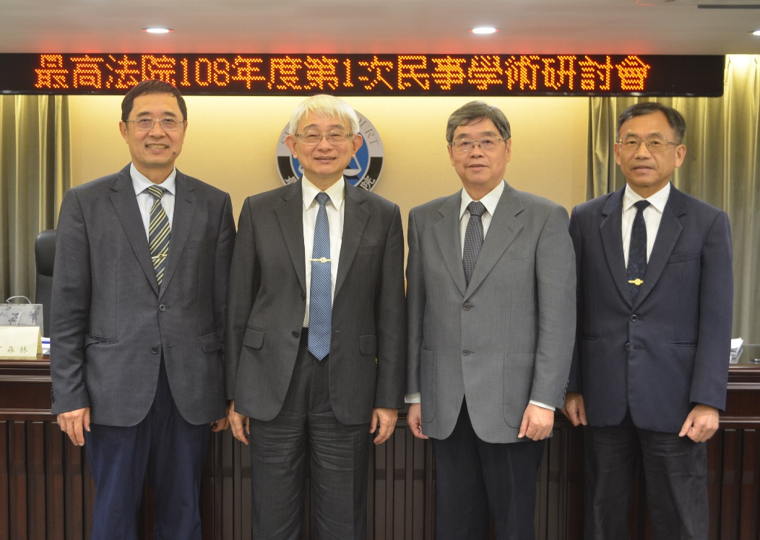

最高法院於108年10月1日（星期二）舉辦108年度第1次民事學術研討會，邀請中央研究院法律學研究所李建良所長、司法院詹森林大法官擔任報告人；最高法院李文賢法官、魏大喨法官擔任與談人。林大洋庭長及鄭院長分別擔任二場次之主持人。

鄭院長致詞時表示：今年1月4日修正公布，111年1月4日施行之憲法訴訟法，將實施裁判憲法審查制度，落實司法改革國是會議決議「建立效能、透明的大法官釋憲程序」，全面無缺地保障人民基本權。而大多數私人間債之權利義務關係，原則上立於對等，彼此間權利義務，其權源並非來自憲法。私法自治、契約自由原則，本身即為憲法保障及基本價值，憲法比例原則對此應如何運作？對於物權絕對之限制是有另一社會利益思考；親屬關係除人權外，關於財產繼承又要考量人倫因素，即可能涉及法律保留原則、平等原則。換言之，在私法之權利義務，以不脫離憲法保障基本權之基礎，衡量不足或過度之禁止，於法官內在，不時反覆考量憲法原則之秤評。憲法訴訟制度下，將使法官處理案件，隱含基本權之思量，憲法意識之自我提升，自屬必然。

研討會第一場次主題為「民事審判與裁判憲法審查—基本權效力的體系思維」，報告人李建良所長從民法第1148條之修法談起，提出規範違憲與裁判違憲的觀念區隔與制度分野，為裁判憲法審查運作的基本條件與爭議問題。而裁判成為違憲審查之標的，受審查乃至於應予解釋者，始終是法院之「法律見解」，而非抽象法規，應與「規範審查」兩者相互區隔，不宜混淆。再將主題側重於民事裁判是否牴觸憲法的相關議題。李所長表示，民事法秩序與體系的基礎要素，如權利能力、私法自治、契約自由等，先於憲法基本權規範而存在，基本權作為強行法，若適用於民事法領域，首要疑義即是如何與「私法自治」兼容並蓄。而基本權於民事法的適用論有：一、憲法純規範論；二、基本權功能論；三、法秩序體系論。其中有關法律保留原則、比例原則於私人行為之適用，如何從誠實信用原則推論民事法規範體系中蘊含不得任意干預他人自由或權利的思想，以及基本權「擴散效力」等，李所長均就實務與學說詳加闡明並提出個人意見。再談及重返請求權基礎論，從請求權的續造或創設、民事權利行使的限制以及民事法律關係的調整論述。最後舉過往關於重婚與婚姻自由、名譽權與不表意自由及單身條款等實際案例重新省思；另設想未來有關契約法、侵權法、物權法及親屬、繼承法等案型預為參考。

與談人李文賢法官則從實務角度觀察，大法官就終審法院裁判有無進行過違憲審查容有不同意見，而最高法院民事庭法官並非全然無憲法意識，僅未必於裁判書中特別表明。李法官亦說明學說與實務就憲法法庭與民事終審法院之審判權分界的看法，並表示憲法法庭並不審查確定終局裁判的事實認定，僅就適用法律的意見審查是否符合憲法意旨，然「法律適用」與「事實認定」緊密不可分，其間仍存在模糊空間，並舉大法官釋字第242號解釋為例，認為若抽離了「事實認定」，確定終局裁判的法律見解是否還能稱是該具體個案裁判適用法律的見解，即不無疑問。最後，李法官認為第三審法院所為上訴不合法的程序裁定，並未表達法律適用之意見，尚非憲法法庭審查之客體，應以原因案件之第二審確定終局裁判作為裁判憲法審查之客體為是。

第二場次主題為「民事裁判與憲法之基本原則及基本權」，報告人詹森林大法官從憲法之法律保留原則、比例原則及與民事較相關之基本權規定，探討民事裁判與憲法規定之關聯性，尤其著重民事裁判貫徹人民基本權利之實務狀況，舉諸多大法官解釋及最高法院裁判為例說明。並提出基本權是否構成私人相互間權利義務關係即基本權之第三人效力問題，我國憲法及民法學者通說均採「間接效力」說，認憲法並非私人權利義務之法源，但得藉由民法概括條款及不確定法律概念在私人間發揮規範功能，以實踐憲法透過該基本權規定所表彰之基本價值。另探討憲法平等權中有關夫妻相互間權利義務、子女對父母財產之繼承權，尤其在祭祀公業派下權部分，就最高法院近期裁判做深入觀察與討論。最後提及訴訟權中民事與行政審判權之爭議，並特別針對訴訟救助有關民事訴訟法第109條之1之規定，詹大法官認為為實現人民訴訟權及平等權之更大法價值，最高法院作成之89年度第7次民事庭會議決議似有再行檢視之必要。

與談人魏大喨法官則從最高法院105年度台上字第2293號民事判決案例探討適足住房權作為房屋使用利益喪失求償之規範依據。德國聯邦最高法院關於物之使用利益喪失之損害賠償，認非財產上利益，如無法回復原狀，因法無特別規定，無從為金錢之賠償請求，惟本於法官造法，如該物為「經濟生活上所必需依賴」者，非不得財產化，被害人得向加害人請求金錢賠償。我國最高法院判決肯認租金損失之求償可能，除架構在房屋為日常生活所必需外，另援引經濟社會文化權利國際公約及一般性意見有關「適足住房權」意旨為依據，不尋求法官造法途徑，而本於法官「依法審判」路徑，尋求法規範依據。就物之使用利益喪失之損害求償、適足住房權、憲法基本人權（生存權）三者相關連論點，及如何將基本權、兩公約人權保障意旨，具體化於民事審判實務，提出其個人看法。

在報告人及與談人分別為精闢之論述與解析後，綜合討論過程中，與會人員踴躍提出各自理念與觀點，報告人及與談人均予以詳細回應，在意見充分溝通、熱烈討論下，圓滿結束本次盛會。